DATABASE MANAGEMENT SYSTEMS CSA0502 SLOT B
NAME: N. SURYA
REG NO: 192511233
EXP NO:7
1)
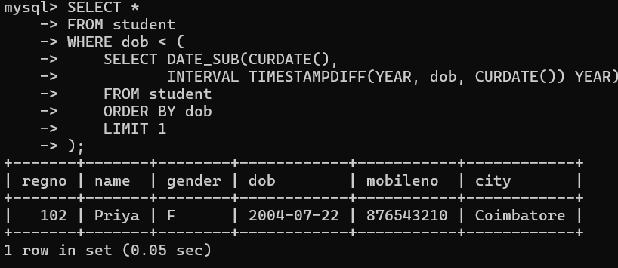
2)
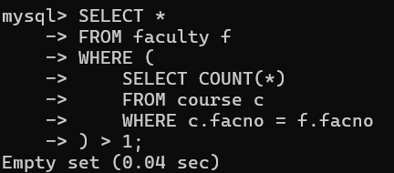

3)
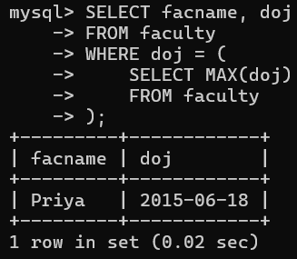
4)
